Absenz „FORTBILDUNG“

Bei der Absenz „FORTBILDUNG“ sind folgende Möglichkeiten verfügbar:
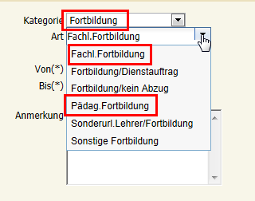
Die Auswahlmöglichkeiten wurden durch

- „Fachl. Fortbildung“ und
- „Pädagog. Fortbildung“
erweitert.

B I T T E D I E S E M Ö G L I C H K E I T E N B E I D E R E I N G A B E U N T E R S C H E I D E N !!!

